心知了App v2.6.13-心肌炎风险评估

1、业务流程图
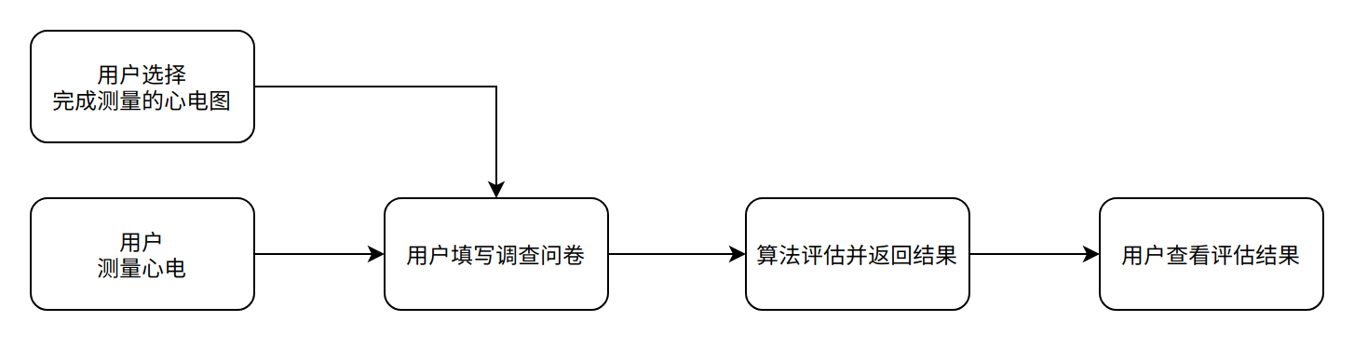

2、页面流程图
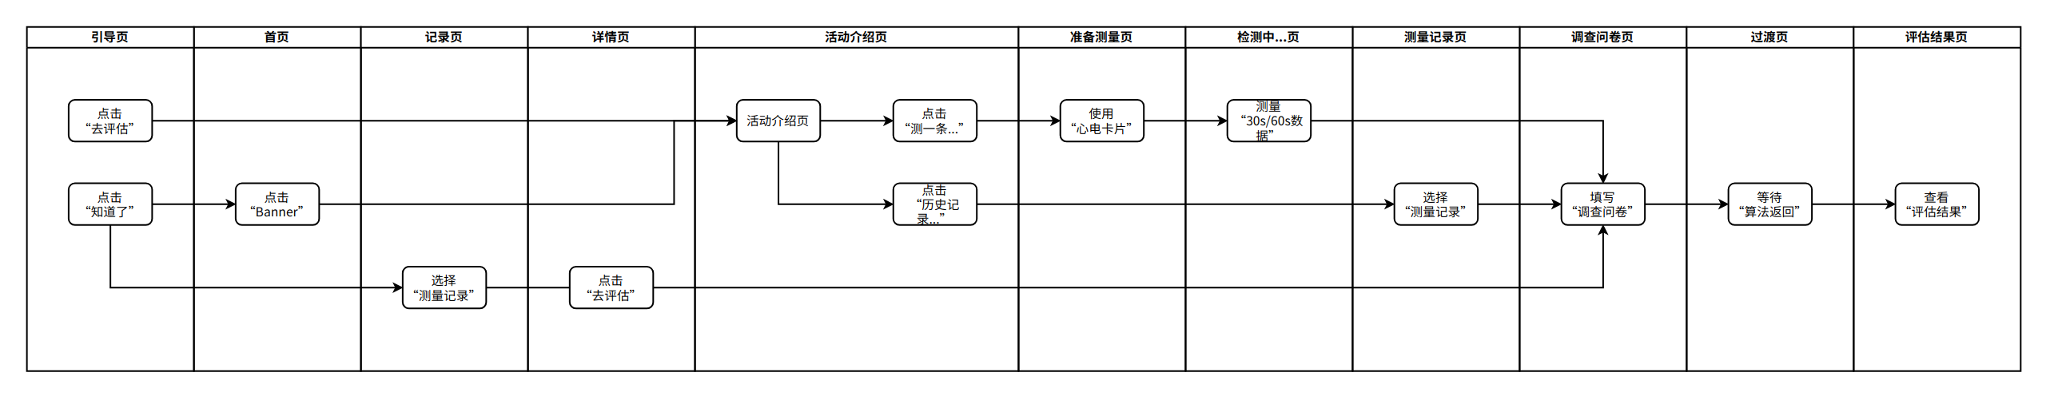

3、功能需求

3.1、引导页
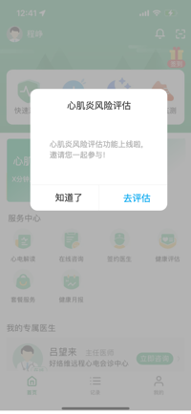
1、用户升级完v2.6.13版本，第一次（有且只有一次）登录心知了App，首页弹框提示上线“心肌炎风险评估”功能；
2、点击“知道了”，关闭弹框；
3、点击“去评估”，跳转“心肌炎风险评估介绍页”；
4、弹框文案—
心肌炎风险评估功能上线啦, 邀请您一起参与!

3.2、活动介绍页
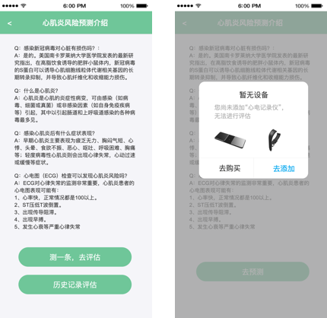
1、点击“测一条，去评估”按钮，跳转“准备测量页”—
跳转前，进行已绑定设备判定—
a)已绑定“心电卡片” 或 “心电表带”，直接跳转；
b)未绑定“心电卡片” 或 “心电表带”，弹框提示“暂无设备”，支持“去购买”、“去添加”或“关闭按钮”—
b.1)“去购买”，跳转“心知了小程序心电卡片”购买详情页（暂定）；
b.2)“去添加”，复用添加设备流程—
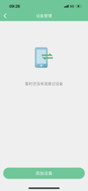
b.3)“关闭”图标，点击关闭图标当前弹框；
2、点击“历史记录评估”按钮，跳转“测量记录页”；
3、介绍文案—
Q：感染新冠病毒对心脏有损伤吗？：
A：是的。美国南卡罗莱纳大学医学院发表的最新研究指出，在高脂饮食诱导的肥胖小鼠体内，新冠病毒的S蛋白可以诱导心肌细胞线粒体代谢相关基因的长期转录抑制，并导致心肌纤维化和收缩能力损伤。

Q：什么是心肌炎？
A：心肌炎是心肌的炎症性病变，可由感染（如病毒、细菌或真菌）或非感染因素（如自身免疫疾病等）引起，其中以引起肠道和上呼吸道感染的各种病毒最多见。

Q：感染心肌炎后有什么症状表现？
A：早期心肌炎主要表现为疲乏无力、胸闷气短、心悸、头晕、食欲不振、恶心、呕吐、呼吸困难、胸痛等；轻度病毒性心肌炎则会出现心律失常，心动过速或缓慢等症状。

Q：心电图（ECG）检查可以发现心肌炎风险吗？
A：ECG对心律失常的监测非常重要，心肌炎患者的心电图表现可能有：
1、心率快，正常情况都是100以上。
2、ST压低T波倒置。
3、出现传导阻滞。
4、出现早搏。
5、发生心衰等严重心律失常
4、弹框文案—
您尚未添加“心电记录仪”，无法进行评估

3.3、测量准备页/测量中...页
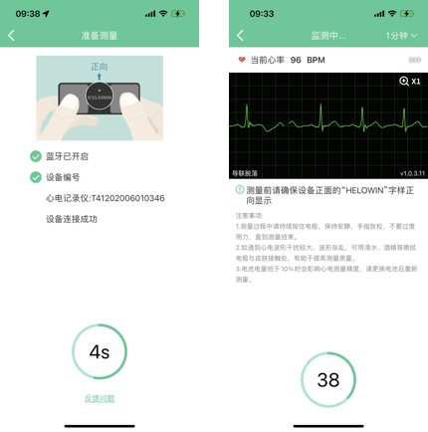
1、活动介绍页点击“测一条，去评估”按钮—>跳入当前页
2、页面功能复用；
3、测量完成，跳转“调查问卷页”

3.4、测量记录页
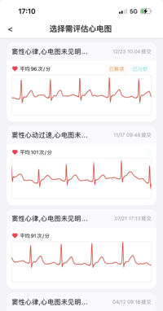
1、活动介绍页点击“历史记录评估”按钮—>跳入当前页；
2、列表展示逻辑和筛选条件—
- 展示按测量时间倒序排列；
- 展示静态记录；
- 展示未进行心肌炎风险评估的记录；
- 展示非干扰/左右手接反等无法评估记录；
3、“心电记录卡片”样式进行改版，详情见“记录页”；
4、点击“心电记录卡片”，跳转“调查问卷页”；
5、无测量数据，显示“暂无数据页”；

3.5、调查问卷页
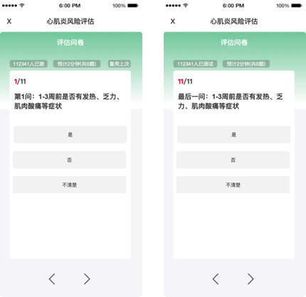
1、“XXXX人已测”，后台获取，最小值1000；
2、提示文案—
预计2分钟（共11题）
3、问卷文案—
1、近1-3年内是否有心肌损伤的情况？（无/有）
2、近1-3周是否有发热症状？（无/有，但低于38.5度/有，高于38.5度）
3、近1-3周是否有咽痛症状？（无/有，但可忍受/有，疼痛难忍）
4、近1-3周是否有咳嗽症状？（无/有，轻微可控制/有，经常且不可控制）
5、近1-3周是否有胸闷，胸痛等症状？（无/有，但休息可缓解/有，持续时间较长）
6、近1-3周是否有心慌。呼吸困难等症状？（无/有，但休息可缓解/有，持续时间较长）
7、近1-3周是否有恶心呕吐症状？（无/有，但只觉得恶心，无呕吐/有，且呕吐过）
8、近1-3周是否有全身酸痛症状？（无/有，但可以忍受/有，疼痛难忍）
9、近1-3周是否有腹泻症状？（无/有，但很偶尔/有，经常）
10、近1-3周是否有四肢乏力症状？（无/有，但休息后可缓解/有，且不可缓解）
11、近1-3周是否有做过心脏超声，心肌酶谱等相关检查？（无/有，指标无异常/有，指标异常）
4、用户提交内容，上传算法；
5、支持前一问、后一问切换，第一问（向前置灰）和最后一问（向后置灰）；
6、第一题，展示“复用上次”按钮，点击复用上次用户提交答案，如用户第一次提交，该按钮不可点击；
7、提交问题完毕，跳转“过渡页”；

3.6、过渡页
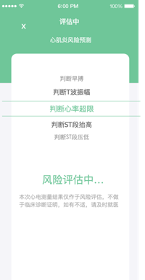
1、动画持续时间"最短3s-最长30s"，以算法返回结果为终止，最大为30s，跳转“心肌炎风险评估结果页”；
2、滚动文案—
判断心率超限、判断房室阻滞、判断ST段抬高、判断ST段压低、判断T波振幅、判断PR间期
3、提示文案—
本测试及结果仅供参考，如有不适，请及时问诊就医
4、如超过30s，算法未返回结果，提示“系统繁忙，请稍后重试”，并关闭当前页；
5、算法返回结果，跳转“评估结果页”

3.7、评估结果页
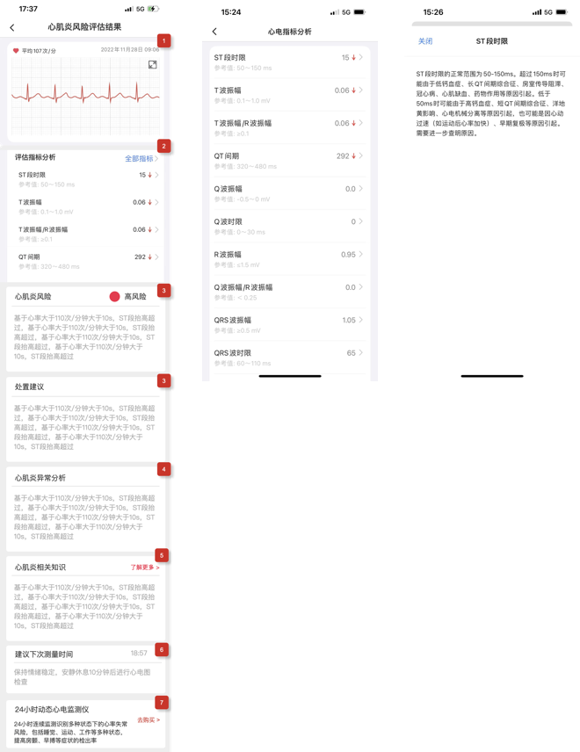
1、心电图组件，复用；
2、评估指标—
- 算法返回，异常展示在当前页，正常指标收起，样式复用心电分析指标；
- 指标分为，指标名称、参考值、测量值、异常标识（向上/向下箭头）；
- 点击异常指标，跳转该指标的“指标解释”；
- 点击全部指标，跳转“全部评估指标分析”；
- 点击全部指标里的某个指标，跳转该指标的“指标解释”；
3、根据算法返回，展示“风险等级风险数值”、“心肌炎风险评估文案”，低风险/无风险不展示；
4、根据算法返回，展示“处置建议”；
5、根据算法返回，展示“心肌炎异常分析”；
6、根据算法返回，展示“心肌炎相关知识”，点击“查看更多”，跳转“心肌炎相关知识页”，该页面支持分享；
7、根据算法返回，展示“建议下次测量时间”与“测量建议文案”；
8、展示24小时动态心电监测仪广告位，点击跳转小程序商城”购买（暂定）；

3.8、首页
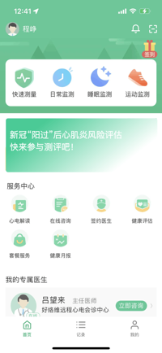
1、点击“心肌炎风险评估Banner页”，跳转“心肌炎风险评估介绍页”；

3.9、记录页
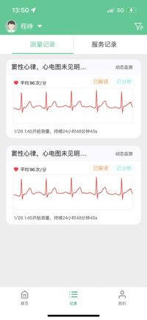

1、心电图记录卡片（测量记录和服务记录）—
- 已完成“心肌炎风险评估”的心电数据，打上“已评估标签“；
- 点击“心电图记录卡片”，跳转“心电详情页”；
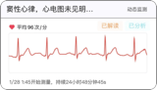
- 展示字段，免费结论、动态监测/静态监测标识、平均心率、已评估/已分析/已解读标识、XXXX开始测量，持续XX小时（例：1/28 1:45开始测量，持续24小时48分钟45s）；
- 心电图，支持滑动查看交互；

3.10、详情页
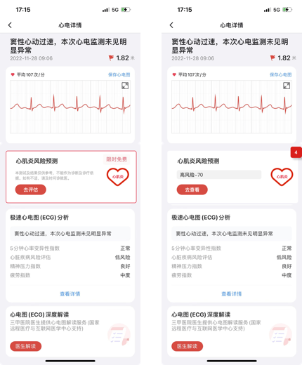
1、原有AI分析结果页退为“二级页面”；
2、详情页统一使用“心脏+页面展示结构”，除“心脏里程”；
3、新增“心肌炎风险评估卡片”，新增“去评估”按钮-
升级后，第一次进入心电详情页，“心肌炎风险评估卡片”高亮显示—
a)点击“去评估”按钮，跳转“评估问卷”；
b)“去评估”按钮变为“去查看”按钮，展示“风险等级”点击支持跳转“心肌炎风险评估结果页”;
3、极速心电图（ECG）分析（展示AI分析结果）？—
a)是否可以将心率变异性指数、心脏疾病风险评估、精神压力指数、疲劳指数放入AI免费结果？（拉频次）；
b)未使用付费AI分析的，只展示免费结论，下方收起。当存在对应值时，展示对应值；
点击进入AI分析结果页（复用）；
4、心电图（ECG）深度解读（医生解读）
a)未解读，点击发起医生解读申请（复用流程/界面）；
b)已解读，点击查看医生解读结果（复用流程/界面）；

4、非功能需求
待运营提供

5、需求list
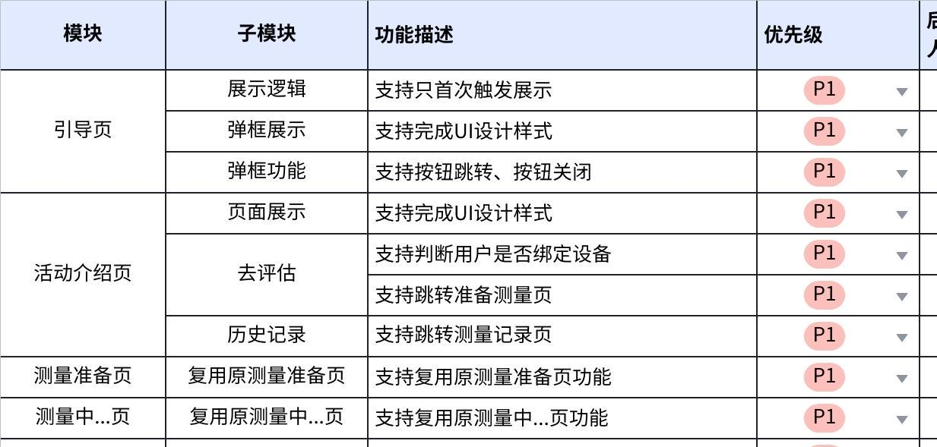
点击图片可查看完整电子表格

6. 工作量评估
心知了App v2.6.13-心肌炎风险评估 工作量评估

